Укрепление центральной нервной системы
Крия была дана Йоги Бхаджаном 28 мая, 1984

№ | Рисунок | Описание
1 | 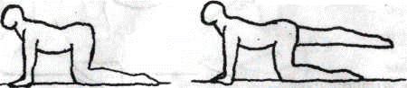 | Встаньте в позу Коровы на колени и руки. Балансируйте на обеих руках и левом колене, вытягивая правую ногу назад и возвращая её в исходное положение. Затем вытягивайте назад левую ногу и возвращайте в исходное положение. Продолжайте поочерёдное движение ногами, обязательно вытягивая их параллельно полу без изгиба в коленях. 1 1\2 минуты. Координируйте движения ног с мощным дыханием и продолжайте дополнительно ещё 1 1\2 минуты. Каждое движение - это вдох или выдох. Не нужно ускорять дыхание.
2 | 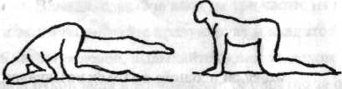 | Оставайтесь в позе Коровы. Вытягивайте правую ногу назад, лоб при этом касается пола, и затем вы возвращаетесь в исходное положение. Продолжайте поочерёдное поднимание ног 3 1\2 минуты, сочетая движения с мощным дыханием из пупочного центра.
3 | 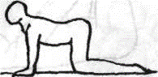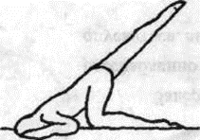 | Оставайтесь в позе Коровы. Повторяйте движения упражнения 2, но теперь вытягивайте каждую ногу так, что всё тело наклоняется под углом 60%, когда голова касается пола. Продолжайте поочерёдное вытягивание ног под углом и наклоны. 4 минуты. Держите ноги прямыми в коленях. Это упражнение активизирует кровоснабжение мозга.
4 | 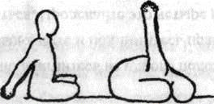 | Сядьте в Простую позу и сплетите руки в замок за спиной, локти прямые и не касаются друг друга. Наклонитесь вперёд, дотроньтесь лбом до пола, поднимая руки как можно выше в Йога мудре. Вернитесь в исходное положение. Вдыхайте через нос, когда вы наклоняетесь. Выдыхайте мощно через рот, как лев, когда вы поднимаетесь. 2 1\2 минуты.
5 | 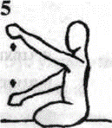 | Сядьте в Простую позу, руки вытянуты впереди, параллельно полу, ладони смотрят вниз. Сожмите руки в кулаки, большие пальцы внутри. Поднимайте левую руку вверх под угол 45%, и в то же время опускайте правую руку вниз под угол 45%. Затем поднимайте вверх правую руку и опускайте вниз левую под таким же углом. Не сгибайте руки в локтях. Продолжайте это движение с дыханием Огня. По-настоящему двигайте пупком. 2 минуты.
6 | 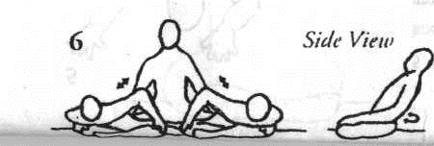 | Сядьте в Простую позу, руки лежат на коленях. Отклонитесь назад и вращайте нижней частью спины и бёдрами влево. Когда левая берцовая кость проходит над левым бедром, наклонитесь и потяните левое плечо к левому колену, вытяните позвоночник и держите горловой замок. Затем поменяйте направление движения, поворачивая нижнюю часть спины и бёдра вправо. Продолжайте вращение в каждую сторону, расслабляя область крестца и вытягивая боковые поверхности ног. 2 минуты
7 | 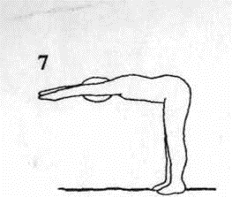 | Встаньте и вытяните руки над головой. Наклонитесь вперёд под углом 90% так, что верхняя часть туловища и руки образуют прямую линию и параллельны полу. Неподвижно оставайтесь в этом положении 2 минуты.  По-прежнему находясь в этом положении, попытайтесь стать эмоциональным и высвобождайте эмоции через стоны, крики и другие звуки. 2 минуты.
8 | 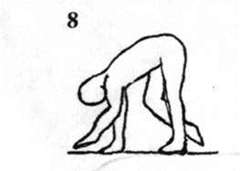 | Из предыдущего положения наклонитесь вперёд, пока ни коснётесь руками пола. Начните шагать, сначала поднимая левую руку и правую ногу, а затем поднимая правую руку и левую ногу. Продолжайте. Двигайтесь ритмично и легко. 6 1\2 минут.
9 | 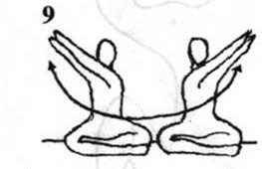 | Сядьте в Простую позу. Раскачивайте руками вправо и влево, поднимая их под 60%. Ладони смотрят вниз, руки параллельны друг другу- Раскачивайте руками свободно, от плеч, держите их прямыми в локтях. Используйте вес рук для того, чтобы добавить силу движениям. 2 минуты.
10 | 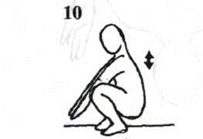 | Сядьте в позу Ворона и подпрыгивайте как можно выше. 45 секунд. Продолжайте подпрыгивать и дышать через рот со звуком «ХА». 45 секунд. «Делайте это упражнение, балансируя и распределяя вес на обе стороны. Подпрыгивайте только исходя из возможностей и силы коленей и ног».
11 | 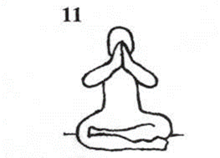 | Сядьте в Простую позу, ладони сложены вместе на уровне лица, большие пальцы находятся на уровне носа, на расстоянии 10 см от него. Локти слегка разведены в стороны. Закройте глаза и начните монотонно повторять мантру «Хар, Хар, Хар, Хар, Хари Нам». (Одно повторение мантры занимает около 3 секунд) 4 минуты.
12 |  | Лягте на спину и дышите глубоко и тяжело через рот. При помощи дыхания проводите связь между пупком и ртом. 6 минут. Йоги Бхаджан бил во время этой медитации в гонг.  Завершение: лёжа на спине, начните делать головой круговые движения. Медленно и постепенно поднимайтесь, по-прежнему продолжая перекаты головой. 30 секунд. Когда вы сядете, начните двигать всем телом. 10 секунд. В конце поднимите руки и энергично потрясите ими. 20 секунд.

